《实战商务礼仪与品质商务场景沟通》

主办单位：一六八培训网（冠达咨询） www.peixun168.com；www.wonder168.com
时间地点：2023年07月6-7日 上海 11月9-10日 上海
课程费用：2980元/人（含培训费、教材、场地、午餐、茶歇及发票）
联系方式：18826414993黄老师（微信同号）15821390638刘老师（微信同号）

课程背景
- 5G时代最大两个特点是个体独立和万物互联，这个时代要求我们不能按原有的习惯去看待新的问题。在这个时代背景下每个人都有可能成为未来的领导力。所以具有前瞻性的企业将更加注重企业与员工之间的共生共赢。
- 比尔盖茨说过“企业竞争本质是员工素质的竞争”这也是微软公司屹立不倒的成功秘诀之一。而如何让员工的职业素养提升与时代同步，这也成为现代企业面临的一个重要课题。在这个强调个性、自由的大审美时代背景下，作为一个职场人，优秀职业素养可以构建彼此的欣赏与共识，在企业与企业之间，老板与员工之间、员工与客户之间找到彼此求同存异的共识点。
- 杰克韦尔奇关于管理学有一个名句---“管理就是沟通。”现今全球经济一体化，商业社会竞争激烈，除了卓越的专业能力外，还要掌握品质的商务沟通及妥善的商务人际关系处理技巧。我们知道，道德是精神的东西，只能通过人的言行举止，通过人们处理各种关系所遵循的原则与态度表现出来。
- 顺应时代的商务礼仪与品质的商务沟通在现代职场中不仅可以展现您的职业化素养与个人优势，它往往也决定了机会是否降临。所以它也是职场提升必不可少的基本素养。

课程亮点
- 现代职场实用商务礼仪，与时俱进，可现学现用。
- 场景化小组实操演练，现场解决实际商务场合特定问题。
- 互动式教与练，充分激发学员参与热情。

课程收益
- 理解现代商务礼仪由内至外的本质与内涵
- 掌握职场商务礼仪，包括仪容仪表、形象礼仪、办公室礼仪、接待礼仪等礼仪规范与多场合应用。
- 掌握商务沟通礼仪与品质沟通原则与应变技巧。
- 将鼓励您运用眼神微笑等非语言礼仪融合于商务接待规范中，让客户体会走心高品质的商务接待。
- 您将通过案例分析、分组研讨、接待游戏、角色扮演、群策群力和等积极互动脑力激荡的方式,完全参与到商务接待与沟通交往知识的主动创造中来。

课程对象
- 适合企业外勤或窗口员工
- 企业中层、管理层
- 商务人士、高净值自由职业者；

课程大纲

模块名称 | 主要内容 | 学员收益
- 商务礼仪的本质与意义 | - 商务礼仪的本质与其在新时代的意义  第一印象55387定律  - 商务礼仪的组成部分 | 了解学习现代商务礼仪的必须性
- 现代商务礼仪的基本要领与规则 | （一），肢体语言的影响力。  （二），商务交往过程中肢体语言的礼仪与规范。  - 站姿礼仪  - 坐姿礼仪  - 表情礼仪  - 握手礼仪  - 蹲姿礼仪  - 走姿礼仪  现场实操：场景化通关演练。 | 1，掌握商务会见场合仪容仪表塑造。你的样子就是你的第一张无声名片。
- 现代商务接待与场合礼仪 | （一）走在沟通之前的会面礼仪  - 亲和力／专业度的塑造：微笑、目光、眼神、语音语调  - 商务会面目光三角区  （二）大客户商务接待七步曲及其触点设计。  - 称呼礼仪  - 自我介绍与第三方介绍的要求  - 引领礼仪  - 电梯，楼梯，同行礼仪  - 名片礼仪  - 会议动态情境下与常见静态情境下的位次排列  - 送别礼仪  - 大客户接待七步流程，场景演练  （三）乘车礼仪  政务接待的原则和注意事项  （四）场景实操演练 | 1，抓住让人愉悦舒心的接待礼仪触点  2，通过现场实操，让学员在练习中体会优质接待；3，通过情境带入的方式，让学员掌握商务大客户接待与政务接待的智慧与技巧。
- 商务沟通的本质与意义 | - 沟通的本质与高效商务沟通对工作的意义  - 高效沟通三要素  小组讨论：写下目前存在与工作中由于沟通不畅或无效沟通带来的问题？ | 了解商务沟通对个人和事业的意义
- 商务沟通礼仪全过程 | - 商务沟通前准备  礼到三分情  沟通前三大准备助力好的开始：  心态、形象、资料  - 商务沟通原则——世界上最远的距离---咫尺天涯，不良沟通  黄金法则—真诚  白金法则—尊重  钻石法则—同理心  - 如何让实现有效倾听－引导式沟通三板斧：问的艺术、听的学问、说的技巧  - 问的艺术——会问才能才能高效倾听  - 有效倾听——听的技巧——倾听时的肢体语言  案例分析：当听不懂客户的意思时，如何应对？场景演练  倾听的层次/倾听的用词、语调和动作/倾听的技能/倾听的禁忌  有效反馈：理解确认/异议澄清/肢体语言反馈  微笑：欲取之，先予之  - 说的技:语音、语调、语速、  语言礼仪 ：沟通过程中的表情、肢体语言艺术  思考：1，与（客户的）领导、同事沟通时要注意怎样的语言礼仪（分寸）？场景练习  2，不同岗位间出现职责冲突，如何让有效沟通？ | 好的开始是成功的一般，沟通前的准备是沟通顺利的隐形助手。通过行之有效的现场实操方式，讲与练结合，让学员掌握商务沟通中语言的魅力。
- 商务沟通表达的思维逻辑和实用技巧 | （一）高效能商务人士的沟通逻辑和技巧  - 常用思考表达和解决问题的逻辑—金字塔原理在沟通中的应用  - FABE法则在沟通中如何巧妙应用  - 对上、对内、以及对客沟通的注意要点  - 表达的艺术：KISS原则----说客户之想听  赞美：面子给你，里子给我  - 问的艺术：如何有效发问  问得巧：了解他的心/发问的技巧  - 答得妙：巧对客户的句型，频道同步：原来都是同道中人 | 沟通道、法、器结合场景演练，加深学员的理解与实际场景的应用
- 课程回顾与行动方案 | - 现代商务礼仪的本质与意义  - 现代商务礼仪的基本要领与规则  - 现代商务接待与场合礼仪  - 商务沟通的本质与意义  - 商务沟通的礼仪  - 商务沟通的逻辑架构与语言技巧  - 课程回顾与行动方案

讲师介绍

林郁青老师

- 礼仪形象顾问
- 人课合一卓越九期明星培训师
- 国务院国资委注册高级礼仪培训师
- 中国教育部联盟百强讲师
- ACI国际注册高级形象管理师
- CIPL国际注册职业培训师
- 中国人资部心理疏导师
- 环球礼仪教育协会高级培训师
- 美国万通冷暖工程设备特聘管理顾问

【背景介绍】
十六年市场策划与项目管理实战背景。
先后任职于联想神州数码，GSOL环球资源，ASMC先进半导体等知名上市企业，担任渠道市场负责人，区域负责人，战略项目总监职位。担任制造业百万至亿级的项目的总申报负责人和执行负责人。
亲自建立并带领团队负责上海区域、华东区域市场推广与服务；对于商务礼仪的实际应用，个人及企业品牌形象打造，项目管理软实力打造有深刻的理解和实战经验。

【教育背景】
东华大学 学士
美国协和大学Concordia University MBA
研修于中国社会科学院人文哲学－美学专业

【主讲课程】
- 《商务礼仪与职业形象塑造》
- 《形象力塑造与社交礼仪》
- 《服务力打造》系列课程
- 《项目管理软实力》综合课程

【授课风格】
- 课程注重理论结合应用、丰富的职场案例、实战性强。
- 授课亲和力强，注重引导学员参与互动，并注重实操落地。
- 形式多样，内容精彩，生动活泼，可操作性非常强，将理论知识演绎得生动易懂，学员现场学习投入关注度高。
- 对商务人士形象、礼仪、沟通技巧方面有丰富实战、落地的经验，可根据客户职业背景和个性特点，打造专属整体形象解决方案。

主要解决的问题：
- 企业／团队／个人商务礼仪、服务礼仪
- CEO的形象在企业对外合作、营销中重要的品牌效用
- 形象管理与素养提升
- 形象搭配技能提升高端零售终端客户回购率
- 企业发展过程中员工素质的全面提升
- 服务力如何转化为企业收益
- 项目管理软实力提升职场晋级实力
- 新员工如何迅速找到企业归属感
部分服务客户：
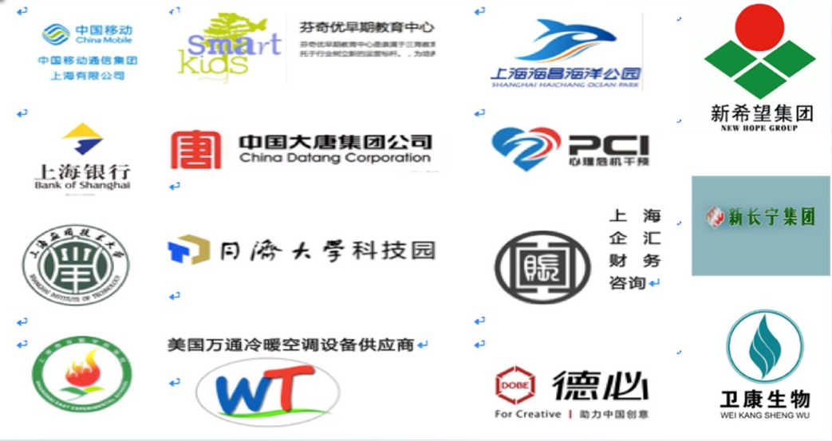

【服务客户】
部分服务案例:
《商务礼仪与职业形象塑造》公开课
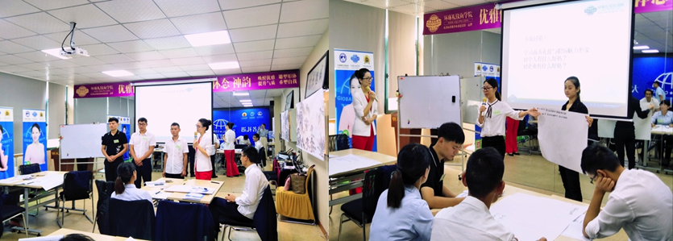

中国银行上海市分行5期新行员《打造职业化形象》内训课
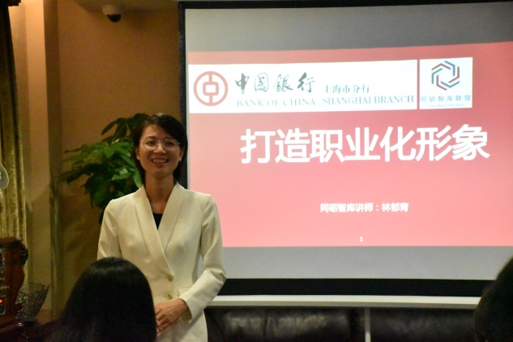
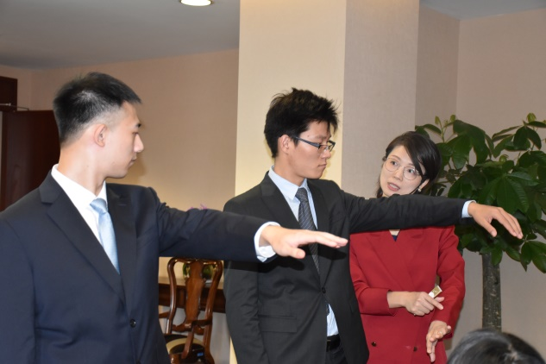

上海银行《上海银行网点服务风采大赛》礼仪形象辅导导师
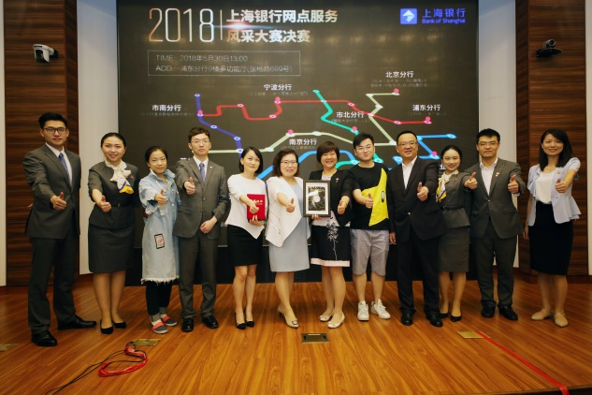
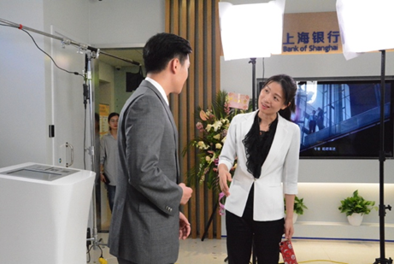
中国移动（上海）分公司《商务礼仪与阳光心态》内训课
